**新增選項的部分**

鑒於美食以外的TAG沒有建置選項，需要再新增進資料庫裡，在此統一新增之選項規則：

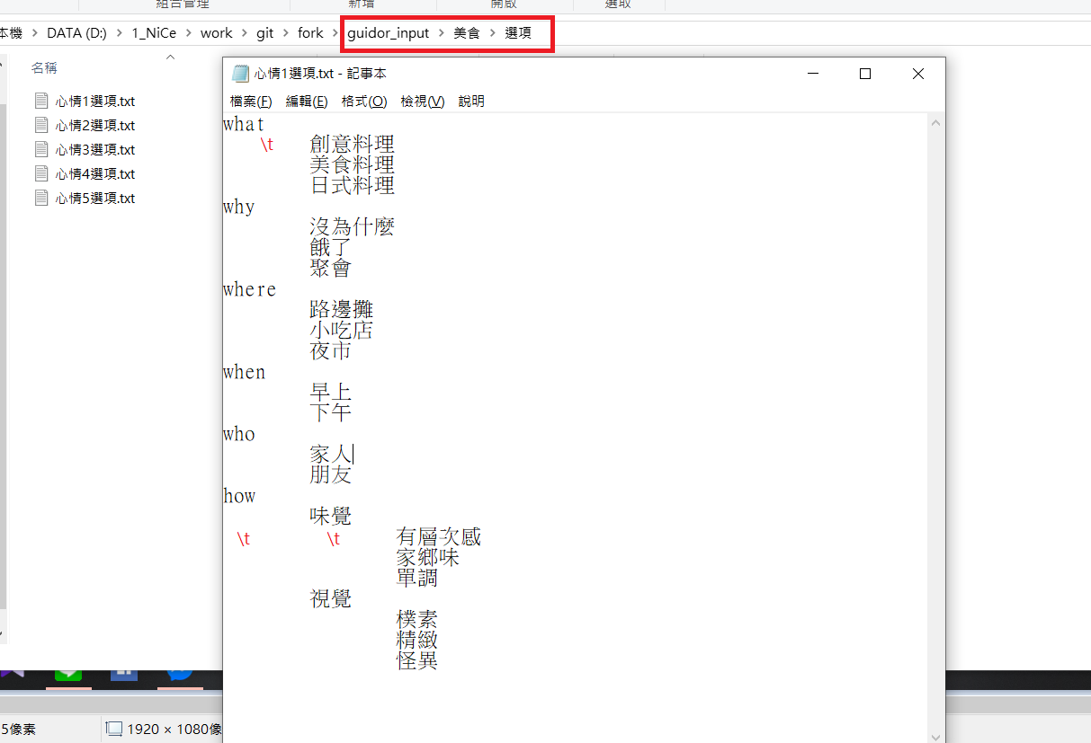

在TAG資料夾中的選項資料夾，請新增5筆檔案，如圖

在檔案中，最左是5W1H，這些屬性的選項請用TAB做出區隔，如圖

**新增問題的部分**

道理同上，附圖

